示例：

在坐標平面中點的變換

目 標： 直觀地描述在坐標平面中變換對點的影響，這些變換包括平移、以與x-軸平行的線作反射、繞原點以角度為90°的倍數旋轉

學習階段：3

學習單位：直角坐標系

所需教材：動態幾何軟件如Cabri Geometry II及Cabri檔案Tra02.fig、Tra03.fig、Ref02.fig及Rot02.fig

預備知識：懂得在坐標平面中找出點的坐標

活動內容：
- 教師簡略介紹平移、反射及旋轉的幾何意義。
- 教師派發工作紙1:「坐標平面中點的平移」予學生。學生須要運用Cabri 檔案Tra02.fig 及Tra03.fig 去探討在坐標平面中平移對於點的影響及將結果寫在工作紙上。
- 教師與學生討論工作紙1的答案並總結出( x , y ) →
( x + a , y + b ) 代表著一點經a單位水平平移、b單位鉛垂平移的變換。其中所述的點未必一定在網格上。
- 教師派發工作紙2：「坐標平面中點的反射」及工作紙三：「坐標平面中點的旋轉」予學生。學生須要利用Cabri 檔案Ref02.fig 及Rot02.fig 來探討在坐標平面中反射及旋轉對點的影響，並將他們的發現寫在工作紙上。
- 教師與學生討論工作紙的答案。
- 對於工作紙2，教師可總結對於平行於x-軸的反射軸，該點的x 坐標保持不變。
- 對於工作紙3，教師可總結出( x , y ) → ( y , − x ) 代表該點旋轉了90°。教師可引導學生發現旋轉180° 等同於旋轉90°兩次。
90°
90 °
180°
即 ( x , y ) → (y , − x ) → ( −x , − y ) 等同於 ( x , y ) → ( −x , − y )。
工作紙1: 坐標平面中點的平移
- 開啟Cabri檔案Tra02.fig。圖中標示著從原點O平移至點P的平移變換（看圖1）。
圖1
- 點按Points按鈕，選取Point。將浮標移往平面的網格點中點按一下以產生一點。標示該點為A。
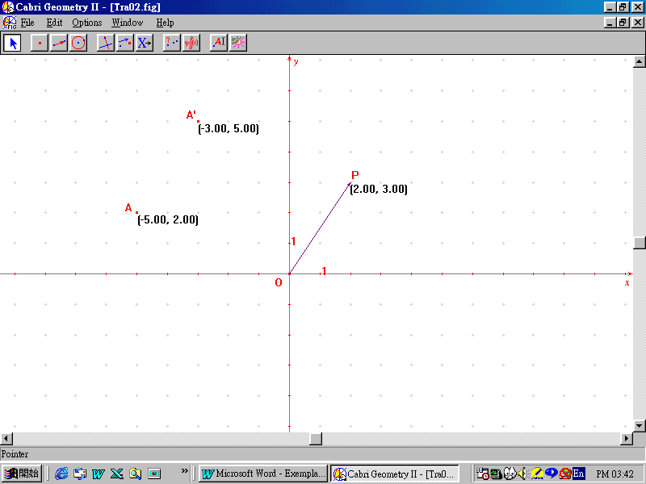
- 點按 Transformation按鈕，選取Translation。分別點按點A及OP，將點A以給定的平移作變換。標示平移後的點為A'。在Measure 按鈕中選擇Equation and Coordinate。點選A及A'以量度其坐標（看圖2）。
圖2
- 現在拖曳A點以觀察A及A'坐標的變化。在不改變平移變換的情況下，在表1上記錄一組A及A'坐標的數據。然後藉著拖曳點P以改變平移變換。記錄其他組的數據並填寫結果於同一表上。
平移變換 | 點A的坐標 | 點A'的坐標
由O至  ( , ) | ( , ) | ( , )
 | ( , ) | ( , )
 | ( , ) | ( , )
 | ( , ) | ( , )
由O至  ( , ) | ( , ) | ( , )
 | ( , ) | ( , )
 | ( , ) | ( , )
 | ( , ) | ( , )
由 O 至  ( , ) | ( , ) | ( , )
 | ( , ) | ( , )
 | ( , ) | ( , )
 | ( , ) | ( , )
 | 結論
平移變換 | 點A的坐標 | 點A'的坐標
由O至(a , b) | ( x , y ) | ( , )
表1
- 開啟Cabri檔案Tra03.fig。你會發現點P並不在網格上。你在表1中的結論對於不在網格上的點是否仍然成立？
_________________________________________________________________
(你可以重複上述步驟2及3進行探究以回答上述的問題。)
工作紙2: 坐標平面中點的反射
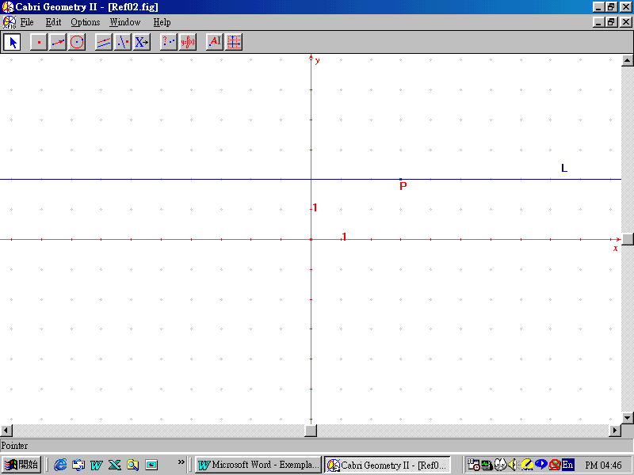
- 開啟Cabri檔案Ref02.fig。你會找到平行於x-軸的直線L。P 為直線上L的一點（看圖1）。
圖1
- 點按Points按鈕，選取Point。將浮標移往平面上的網格點中，點按一下以產生一點。標示該點為A。
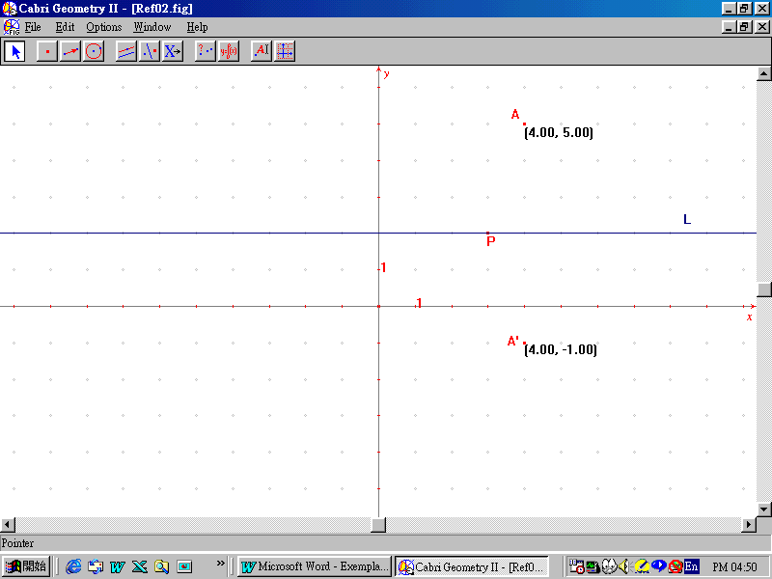
- 點按Transformation按鈕，選取Reflection。分別點按點A及直線L，將點A以直線L反射。標示反射後的點為A'。在Measure按鈕中選擇Equation and Coordinate。量度A及A'的坐標（看圖2）。
圖2
- 拖曳點P以致L為x-軸。拖曳點A以觀察A及A'坐標的變化。記錄一組A及其反射後的點A'的坐標於表1中並填寫結論。然後拖曳點P至(1, 2)，將L移往x-軸以上2單位。記錄另一組數據並填寫在表2。移動點P至(1,–3)以將L移往x-軸以下3單位。重複以上探究工作。
反射軸(直線L) | 點A的坐標 | 點A'的坐標
x-軸 | ( , ) | ( , )
 | ( , ) | ( , )
 | ( , ) | ( , )
 | ( , ) | ( , )
 | 結論
x-軸 | ( x , y ) | ( , )
表1

反射軸(直線L) | 點A的坐標 | 點A'的坐標
x-軸以上2單位 | ( , ) | ( , )
 | ( , ) | ( , )
 | ( , ) | ( , )
 | ( , ) | ( , )
 | 結論
x-軸以上2單位 | ( x , y ) | ( , )
表2

反射軸(直線L) | 點A的坐標 | 點A'的坐標
x-軸以下3單位 | ( , ) | ( , )
 | ( , ) | ( , )
 | ( , ) | ( , )
 | ( , ) | ( , )
 | 結論
x-軸以下3單位 | ( x , y ) | ( , )
表3
工作紙3: 坐標平面中點的旋轉
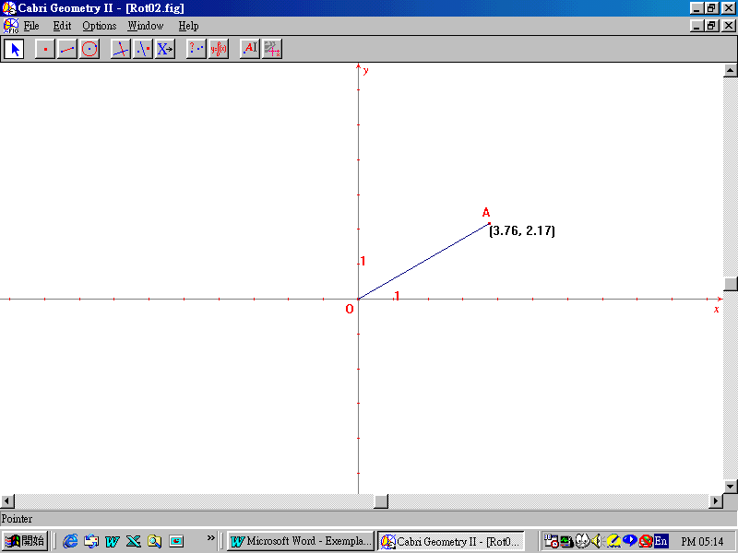
- 開啟Cabri檔案Rot02.fig。你會找到一點A連接於原點O （看圖1）。
圖1
- 點選Display按鈕，選取Numerical Edit。
- 在繪圖視窗中點選適當位置以產生一互動數值。
- 在方格盒中鍵入90。按Ctrl U以選取Degree。
- 點選Transformation按鈕，選取Rotation。分別點按點A，原點O及數值90°，將點A沿原點O旋轉90°。標示旋轉後的點為A'。在Measure按鈕中選擇Equation and Coordinate。點選A 和 A'以顯示其坐標。
- 點選Lines按鈕，選取Segment。畫線段OA'。點選Display按鈕，選取Mark Angle。按次序選擇A、O及 A'以標示直角AOA'（看下頁的圖2）。
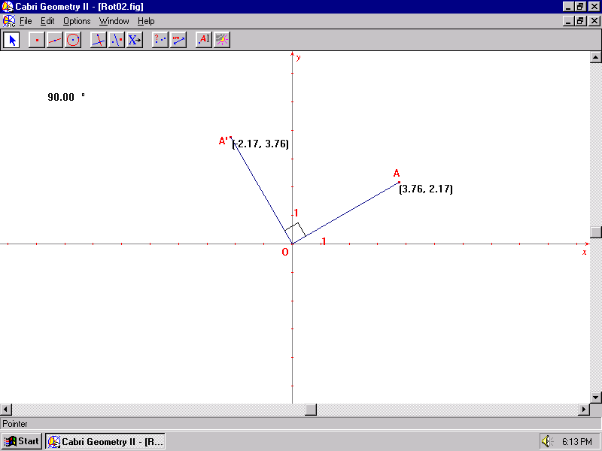
圖2

- 拖曳點A以觀察A及A'坐標的變化。記錄一組點A及旋轉後A'的坐標於表1。
旋轉角 | 點A的坐標 | 點A'的坐標
90° | ( , ) | ( , )
 | ( , ) | ( , )
 | ( , ) | ( , )
 | ( , ) | ( , )
 | 結論
90° | ( x , y ) | ( , )
表1
- 將旋轉角改為180°及隨後270°以收集另外兩組數據。將數據及結論總結在表2及3中。你可用以下步驟來改變旋轉角。
- 雙按旋轉角。你會在角度的右面找到箭頭。
- 按向上箭頭 或向下箭頭 以改變旋轉角至180°。
- 拖曳點A至不同位置。記錄點A及其旋轉後的點A'的坐標於表2。
- 以旋轉角為270°，重複(a)至(c)。

旋轉角 | 點A的坐標 | 點A'的坐標
180° | ( , ) | ( , )
 | ( , ) | ( , )
 | ( , ) | ( , )
 | ( , ) | ( , )
 | 結論
180° | ( x , y ) | ( , )
表2

旋轉角 | 點A的坐標 | 點A'的坐標
270° | ( , ) | ( , )
 | ( , ) | ( , )
 | ( , ) | ( , )
 | ( , ) | ( , )
 | 結論
270° | ( x , y ) | ( , )
表3

教師注意事項:
- 本示例的目的是讓學生能直覺地描述變換對坐標平面上點的影響。學生只須從很多數據中進行研究及作出推論。其中所涉及的幾何證明只適合能力較高的學生。
- 對於某些十分熟適Cabri的學生，教師可要求他們自行進行探索而不用提供有關的Cabri檔案。
- 工作紙1的答案：
平移變換 | 點A的坐標 | 點A'的坐標
由O至 ( a , b ) | ( x , y ) | ( x + a , y + b )

- 工作紙2的答案:
反射軸(直線L) | 點A的坐標 | 點A'的坐標
x-軸 | ( x , y ) | ( x , − y )
x-軸以上2單位 | ( x , y ) | ( x , 4 − y )
x-軸以下3單位 | ( x , y ) | ( x , −6 − y )

- 工作紙3的答案:
旋轉角 | 點A的坐標 | 點A'的坐標
90° | ( x , y ) | ( y , − x )
180° | ( x , y ) | (− x , − y )
270° | ( x , y ) | (− y , x )
- 在工作紙2，只討論反射軸為平行於x-軸的直線。教師可修改工作紙讓學生探討平行於y-軸的直線作為反射軸的影響。對於能力很高的學生，教師甚至可進一步探究反射軸為方程y = x的情況。由於此變換將點( x , y )改變為( y , x )，故此，這種變換稱為逆變換。
- 在工作紙3，只討論以90°、180° 和270°為旋轉角的情況。教師可將工作紙中的旋轉角改為360°、−90°、 −180°、−270°及−360°。

8. 教師可參閱附錄3有關Cabri Geometry II 的按鈕資料。

